Alueprofiili Pyhäjärvi (Kunnat)
Diakin karttasovellus 2022-02-22 23:21:56
Tämä asiakirja on tuotettu automaattisesti Diakin karttasovelluksen avulla 2022-02-22 23:21:56. Asiakirjan tiedot perustuvat THL:n Sotkanet-indikaattoripalvelun tietoihin, joihin on yhdistetty Tilastokeskuksen tilasto- ja paikkatietoaineistoja. Tarkempaa tieto indikaattoreista ja metodologiasta löydät sovelluksen Lisätietoja-osiosta.
Alueprofiili sisältää aina kaikkien osoittimien tiedot sekä valitulta alueelta että alueen rajanaapureista. Lisäksi alueprofiilissa esitetään kunkin osoittimen korkein ja matalin arvo. Tiedot esitetään taulukkoina, karttakuvioina sekä aikasarjakuvioina, joista näkee kunkin osoittimen kehityksen 2010-luvulla sekä valitulla alueella että sen naapureissa. Raportin lopussa on tiedot pienituloisuudesta ja työttömyydestä kaikilta alueen postinumeroalueilta.
Tässä raportissa tarkastellaan tasolla Kunnat aluetta Pyhäjärvi. Lisäksi tarkastelussa ovat rajanaapurit: Haapajärvi, Kiuruvesi, Kärsämäki, Pielavesi, Pihtipudas, Pyhäjärvi ja Pyhäntä.
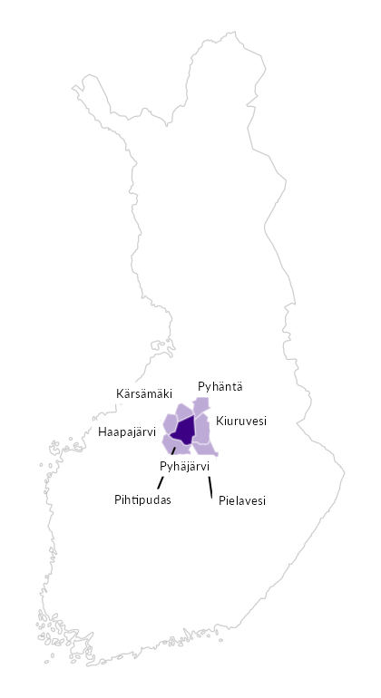

Summamuuttujat
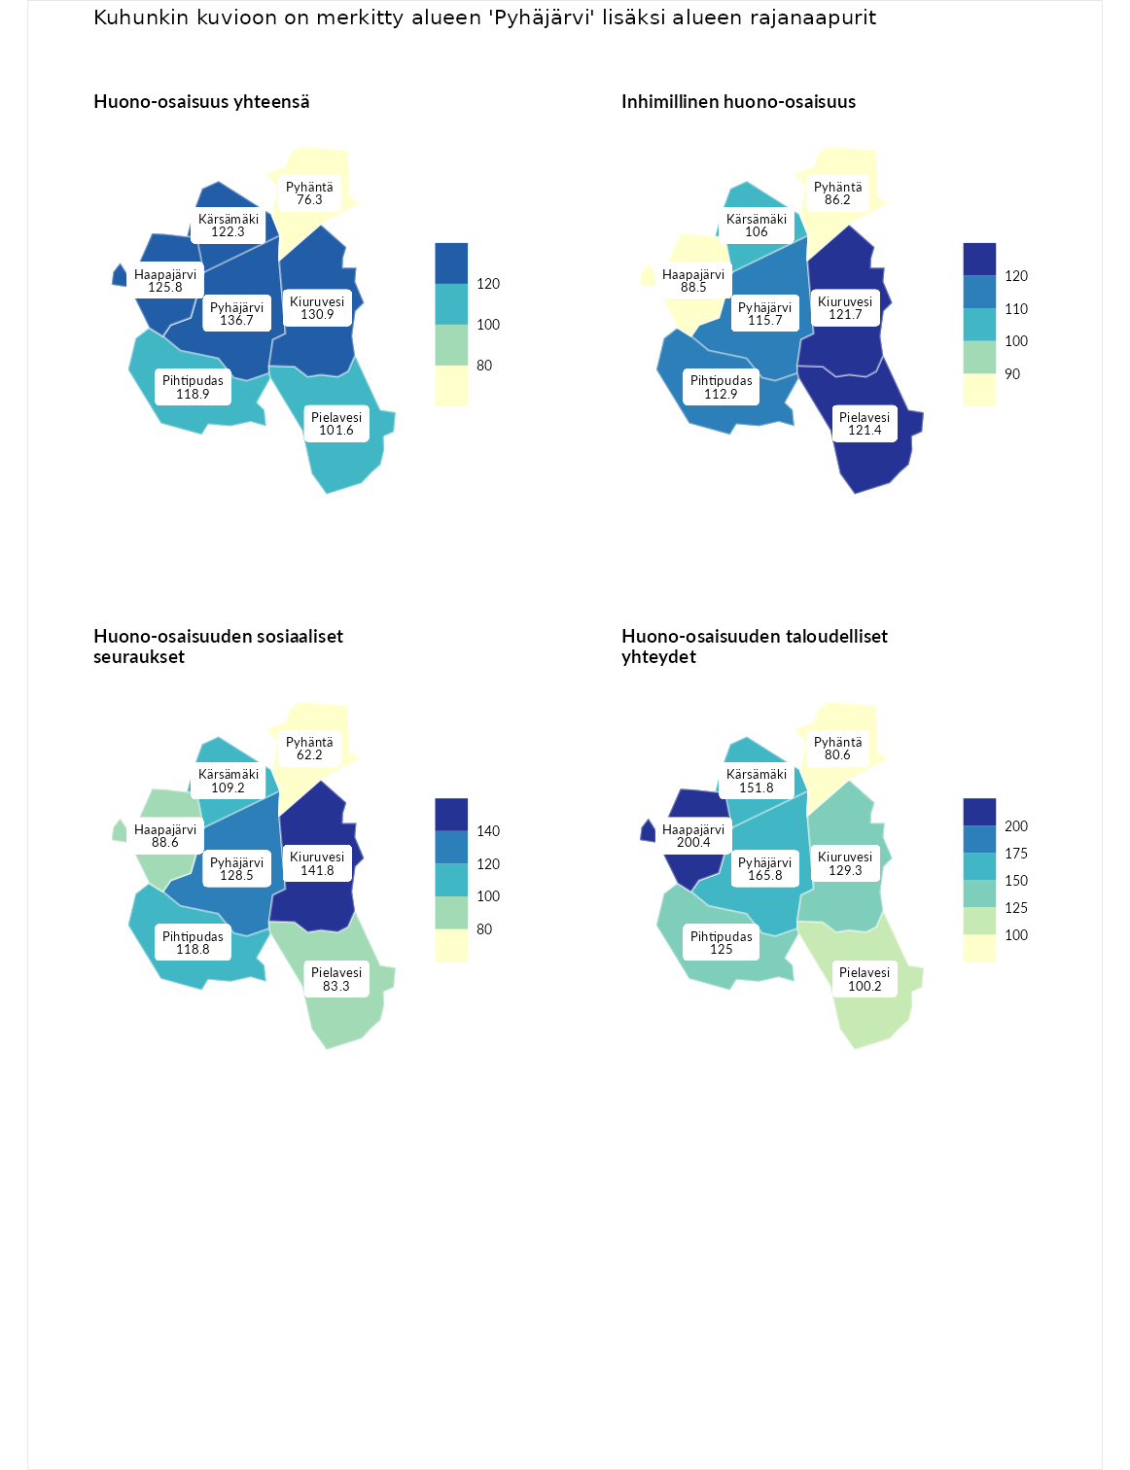

Huono-osaisuus yhteensä
aluenimi | arvo | asema
Tuusniemi (korkein arvo) | 183.4 | 1
Pyhäjärvi (valittu) | 136.7 | 36
Kiuruvesi (naapuri) | 130.9 | 47
Haapajärvi (naapuri) | 125.8 | 63
Kärsämäki (naapuri) | 122.3 | 81
Pihtipudas (naapuri) | 118.9 | 95
Pielavesi (naapuri) | 101.6 | 153
Pyhäntä (naapuri) | 76.3 | 256
Luoto (matalin arvo) | 34.3 | 293

Inhimillinen huono-osaisuus
aluenimi | arvo | asema
Outokumpu (korkein arvo) | 180.9 | 1
Kiuruvesi (naapuri) | 121.7 | 68
Pielavesi (naapuri) | 121.4 | 69
Pyhäjärvi (valittu) | 115.7 | 88
Pihtipudas (naapuri) | 112.9 | 99
Kärsämäki (naapuri) | 106.0 | 130
Haapajärvi (naapuri) | 88.5 | 200
Pyhäntä (naapuri) | 86.2 | 206
Pedersören kunta (matalin arvo) | 41.0 | 293

Huono-osaisuuden sosiaaliset seuraukset
aluenimi | arvo | asema
Tuusniemi (korkein arvo) | 214.7 | 1
Kiuruvesi (naapuri) | 141.8 | 23
Pyhäjärvi (valittu) | 128.5 | 59
Pihtipudas (naapuri) | 118.8 | 81
Kärsämäki (naapuri) | 109.2 | 119
Haapajärvi (naapuri) | 88.6 | 191
Pielavesi (naapuri) | 83.3 | 210
Pyhäntä (naapuri) | 62.2 | 269
Luoto (matalin arvo) | 29.0 | 293

Huono-osaisuuden taloudelliset yhteydet
aluenimi | arvo | asema
Merikarvia (korkein arvo) | 272.3 | 1
Haapajärvi (naapuri) | 200.4 | 4
Pyhäjärvi (valittu) | 165.8 | 18
Kärsämäki (naapuri) | 151.8 | 33
Kiuruvesi (naapuri) | 129.3 | 81
Pihtipudas (naapuri) | 125.0 | 90
Pielavesi (naapuri) | 100.2 | 171
Pyhäntä (naapuri) | 80.6 | 227
Pedersören kunta (matalin arvo) | 31.0 | 293
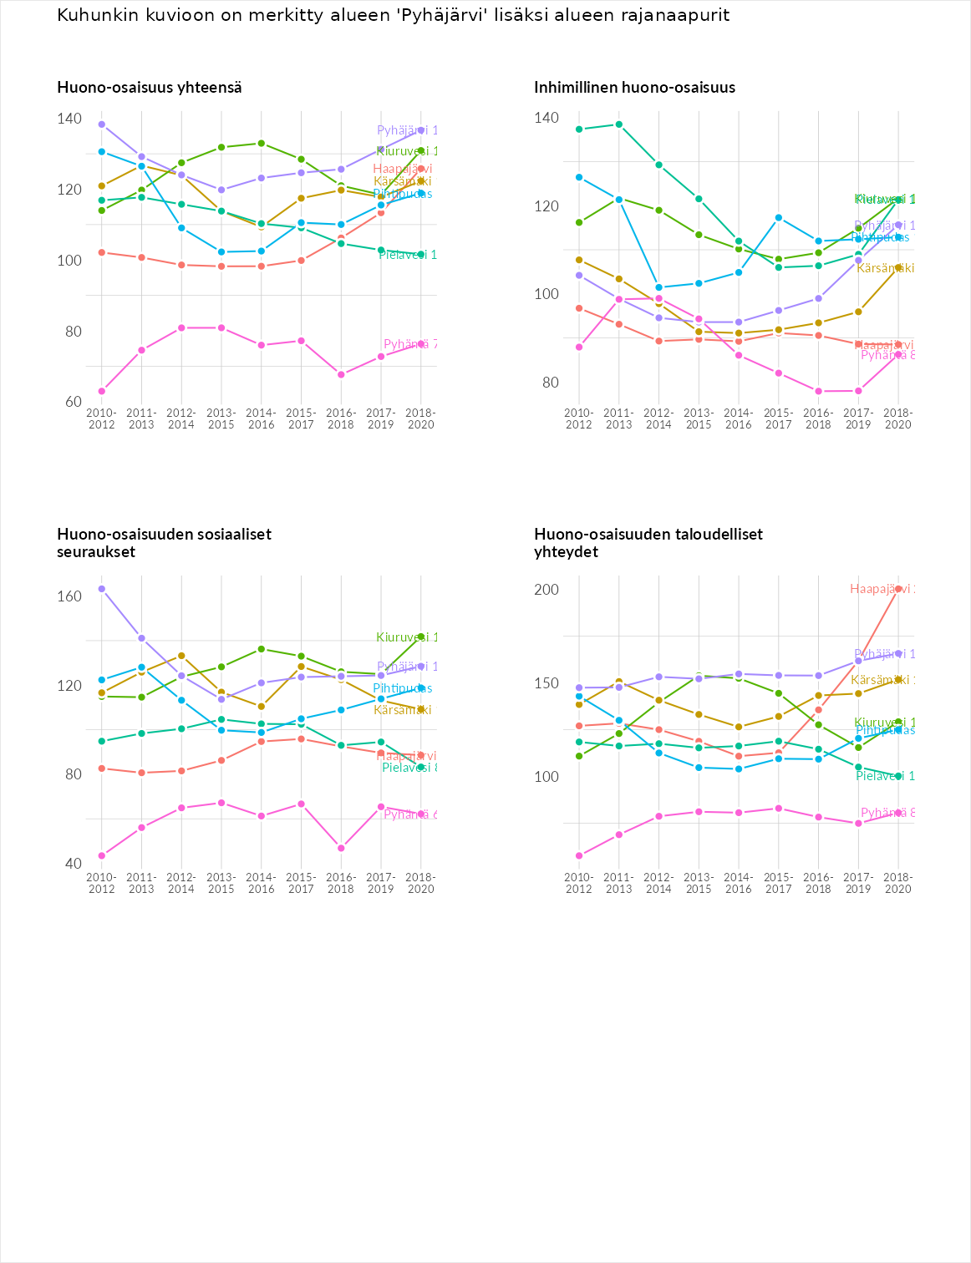

Inhimillinen huono-osaisuus
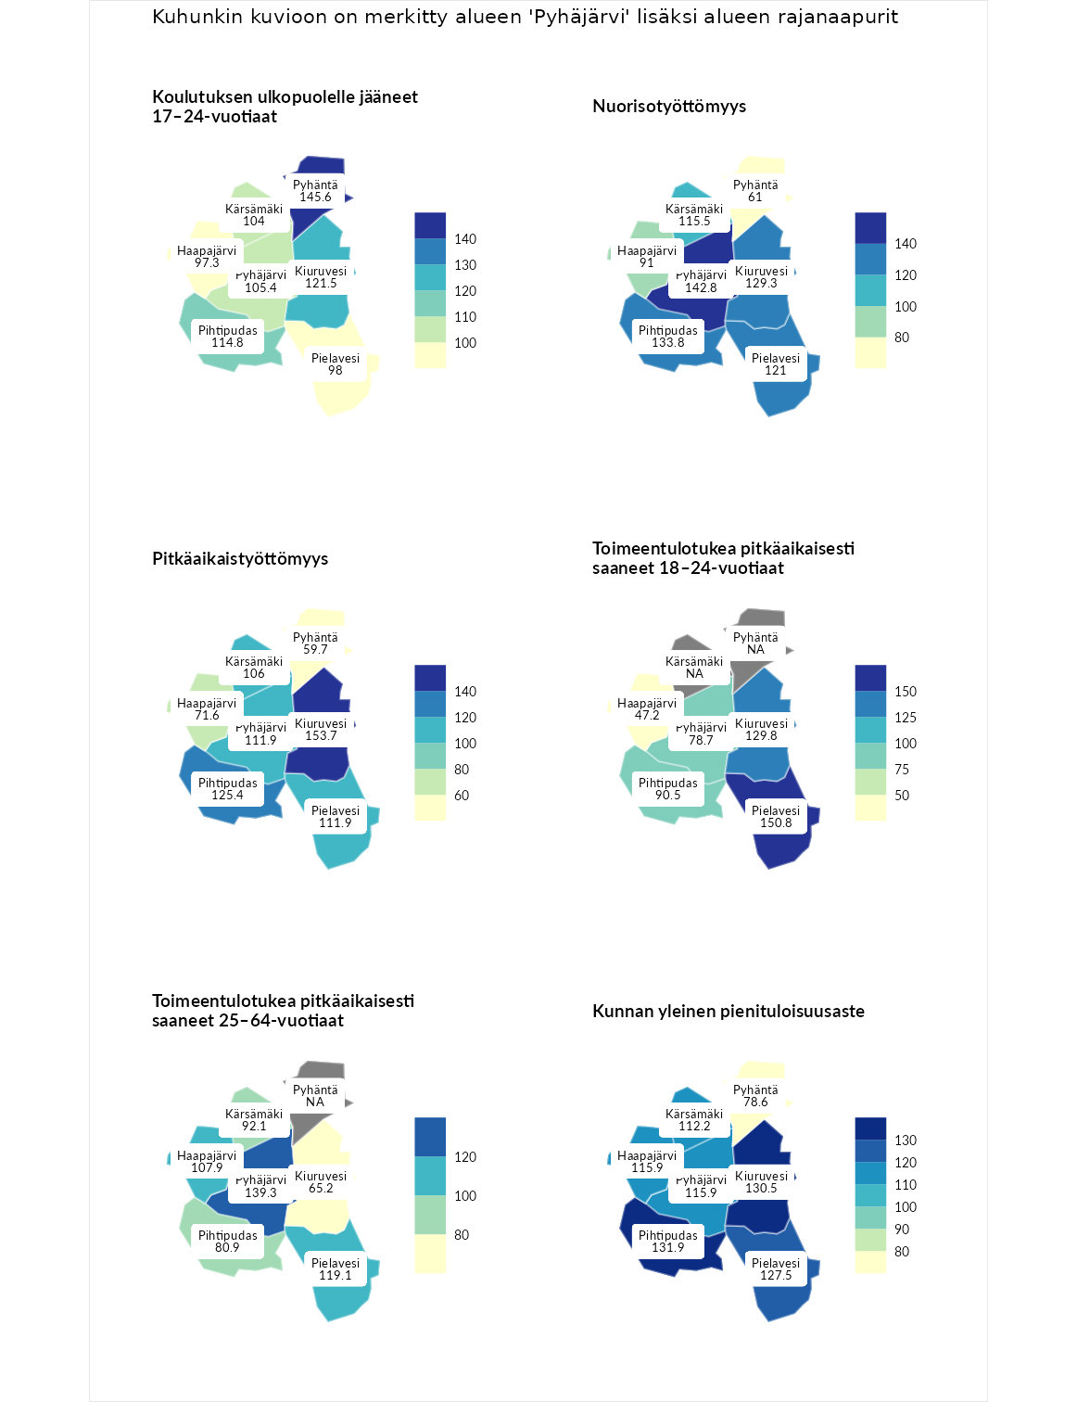

Koulutuksen ulkopuolelle jääneet 17–24-vuotiaat
aluenimi | arvo | asema
Hartola (korkein arvo) | 229.5 | 1
Pyhäntä (naapuri) | 145.6 | 25
Kiuruvesi (naapuri) | 121.5 | 66
Pihtipudas (naapuri) | 114.8 | 89
Pyhäjärvi (valittu) | 105.4 | 120
Kärsämäki (naapuri) | 104.0 | 126
Pielavesi (naapuri) | 98.0 | 149
Haapajärvi (naapuri) | 97.3 | 152
Masku (matalin arvo) | 42.3 | 281

Nuorisotyöttömyys
aluenimi | arvo | asema
Kannonkoski (korkein arvo) | 231.0 | 1
Pyhäjärvi (valittu) | 142.8 | 31
Pihtipudas (naapuri) | 133.8 | 47
Kiuruvesi (naapuri) | 129.3 | 58
Pielavesi (naapuri) | 121.0 | 74
Kärsämäki (naapuri) | 115.5 | 85
Haapajärvi (naapuri) | 91.0 | 178
Pyhäntä (naapuri) | 61.0 | 262
Luoto (matalin arvo) | 16.3 | 281

Pitkäaikaistyöttömyys
aluenimi | arvo | asema
Ilomantsi (korkein arvo) | 241.8 | 1
Kiuruvesi (naapuri) | 153.7 | 41
Pihtipudas (naapuri) | 125.4 | 87
Pielavesi (naapuri) | 111.9 | 119
Pyhäjärvi (valittu) | 111.9 | 121
Kärsämäki (naapuri) | 106.0 | 129
Haapajärvi (naapuri) | 71.6 | 217
Pyhäntä (naapuri) | 59.7 | 251
Paimio (matalin arvo) | 14.9 | 293

Toimeentulotukea pitkäaikaisesti saaneet 18–24-vuotiaat
aluenimi | arvo | asema
Rantasalmi (korkein arvo) | 247.9 | 1
Pielavesi (naapuri) | 150.8 | 25
Kiuruvesi (naapuri) | 129.8 | 49
Pihtipudas (naapuri) | 90.5 | 106
Pyhäjärvi (valittu) | 78.7 | 126
Haapajärvi (naapuri) | 47.2 | 156
Kalajoki (matalin arvo) | 27.5 | 166

Toimeentulotukea pitkäaikaisesti saaneet 25–64-vuotiaat
aluenimi | arvo | asema
Kotka (korkein arvo) | 328.1 | 1
Pyhäjärvi (valittu) | 139.3 | 74
Pielavesi (naapuri) | 119.1 | 97
Haapajärvi (naapuri) | 107.9 | 122
Kärsämäki (naapuri) | 92.1 | 162
Pihtipudas (naapuri) | 80.9 | 191
Kiuruvesi (naapuri) | 65.2 | 228
Närpiö (matalin arvo) | 18.0 | 288

Kunnan yleinen pienituloisuusaste
aluenimi | arvo | asema
Rääkkylä (korkein arvo) | 159.3 | 1
Pihtipudas (naapuri) | 131.9 | 25
Kiuruvesi (naapuri) | 130.5 | 27
Pielavesi (naapuri) | 127.5 | 38
Haapajärvi (naapuri) | 115.9 | 72
Pyhäjärvi (valittu) | 115.9 | 74
Kärsämäki (naapuri) | 112.2 | 96
Pyhäntä (naapuri) | 78.6 | 220
Rusko (matalin arvo) | 33.6 | 293
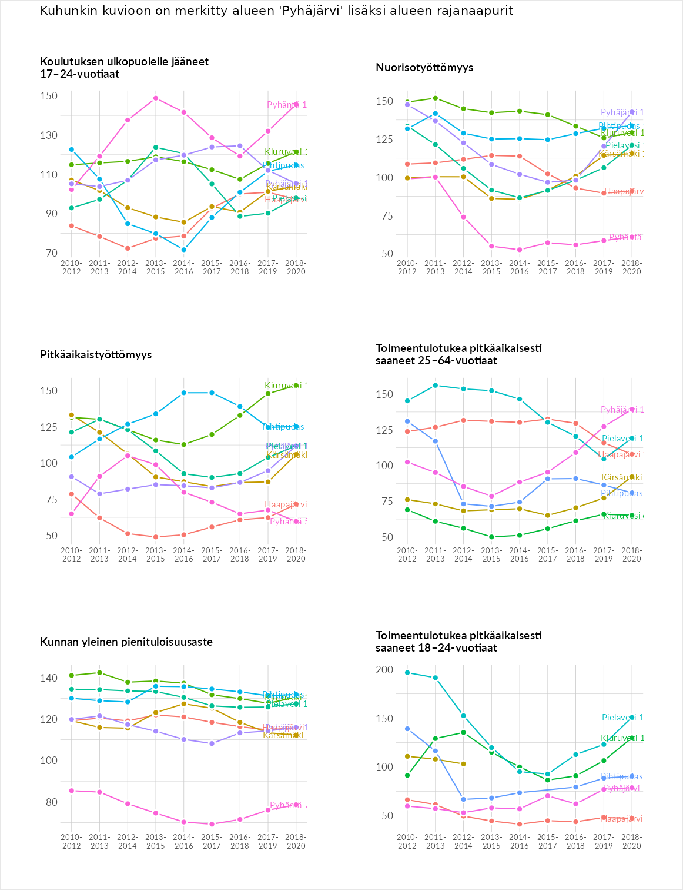

Huono-osaisuuden sosiaaliset seuraukset
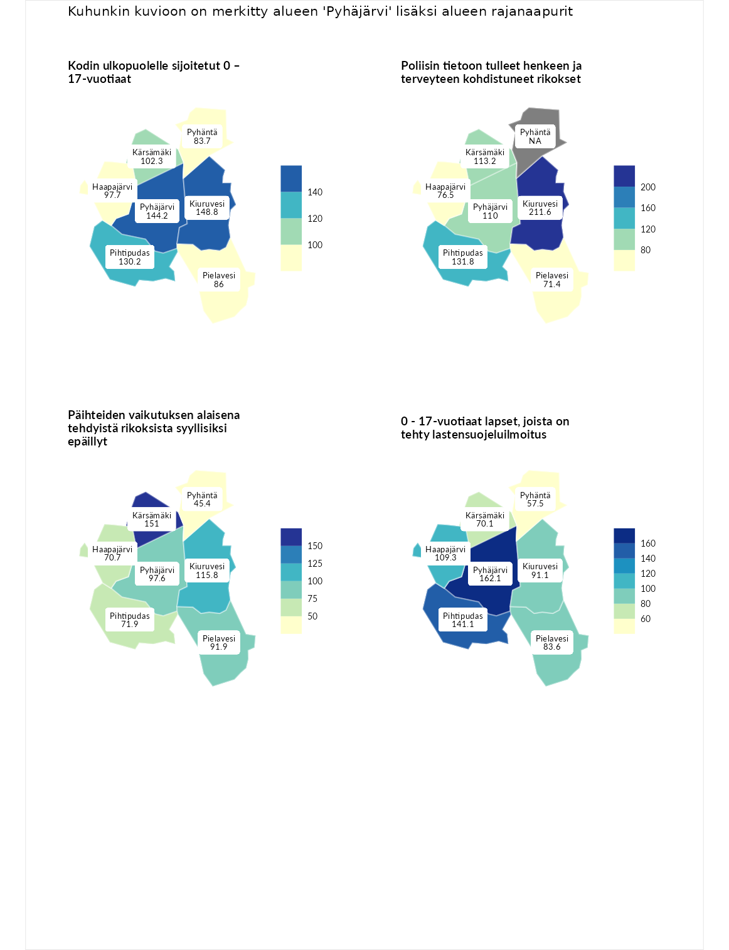

Kodin ulkopuolelle sijoitetut 0 – 17-vuotiaat
aluenimi | arvo | asema
Tuusniemi (korkein arvo) | 411.6 | 1
Kiuruvesi (naapuri) | 148.8 | 52
Pyhäjärvi (valittu) | 144.2 | 57
Pihtipudas (naapuri) | 130.2 | 76
Kärsämäki (naapuri) | 102.3 | 125
Haapajärvi (naapuri) | 97.7 | 135
Pielavesi (naapuri) | 86.0 | 157
Pyhäntä (naapuri) | 83.7 | 166
Luoto (matalin arvo) | 23.3 | 253

Poliisin tietoon tulleet henkeen ja terveyteen kohdistuneet rikokset
aluenimi | arvo | asema
Kiuruvesi (naapuri) | 211.6 | 1
Kiuruvesi (korkein arvo) | 211.6 | 1
Pihtipudas (naapuri) | 131.8 | 63
Kärsämäki (naapuri) | 113.2 | 106
Pyhäjärvi (valittu) | 110.0 | 116
Haapajärvi (naapuri) | 76.5 | 208
Pielavesi (naapuri) | 71.4 | 229
Kuortane (matalin arvo) | 32.8 | 286

Päihteiden vaikutuksen alaisena tehdyistä rikoksista syyllisiksi epäillyt
aluenimi | arvo | asema
Kemi (korkein arvo) | 317.3 | 1
Kärsämäki (naapuri) | 151.0 | 31
Kiuruvesi (naapuri) | 115.8 | 87
Pyhäjärvi (valittu) | 97.6 | 157
Pielavesi (naapuri) | 91.9 | 170
Pihtipudas (naapuri) | 71.9 | 223
Haapajärvi (naapuri) | 70.7 | 226
Pyhäntä (naapuri) | 45.4 | 274
Luoto (matalin arvo) | 19.4 | 293

0 - 17-vuotiaat lapset, joista on tehty lastensuojeluilmoitus
aluenimi | arvo | asema
Tervo (korkein arvo) | 236.0 | 1
Pyhäjärvi (valittu) | 162.1 | 13
Pihtipudas (naapuri) | 141.1 | 30
Haapajärvi (naapuri) | 109.3 | 110
Kiuruvesi (naapuri) | 91.1 | 187
Pielavesi (naapuri) | 83.6 | 220
Kärsämäki (naapuri) | 70.1 | 256
Pyhäntä (naapuri) | 57.5 | 275
Maalahti (matalin arvo) | 22.9 | 293
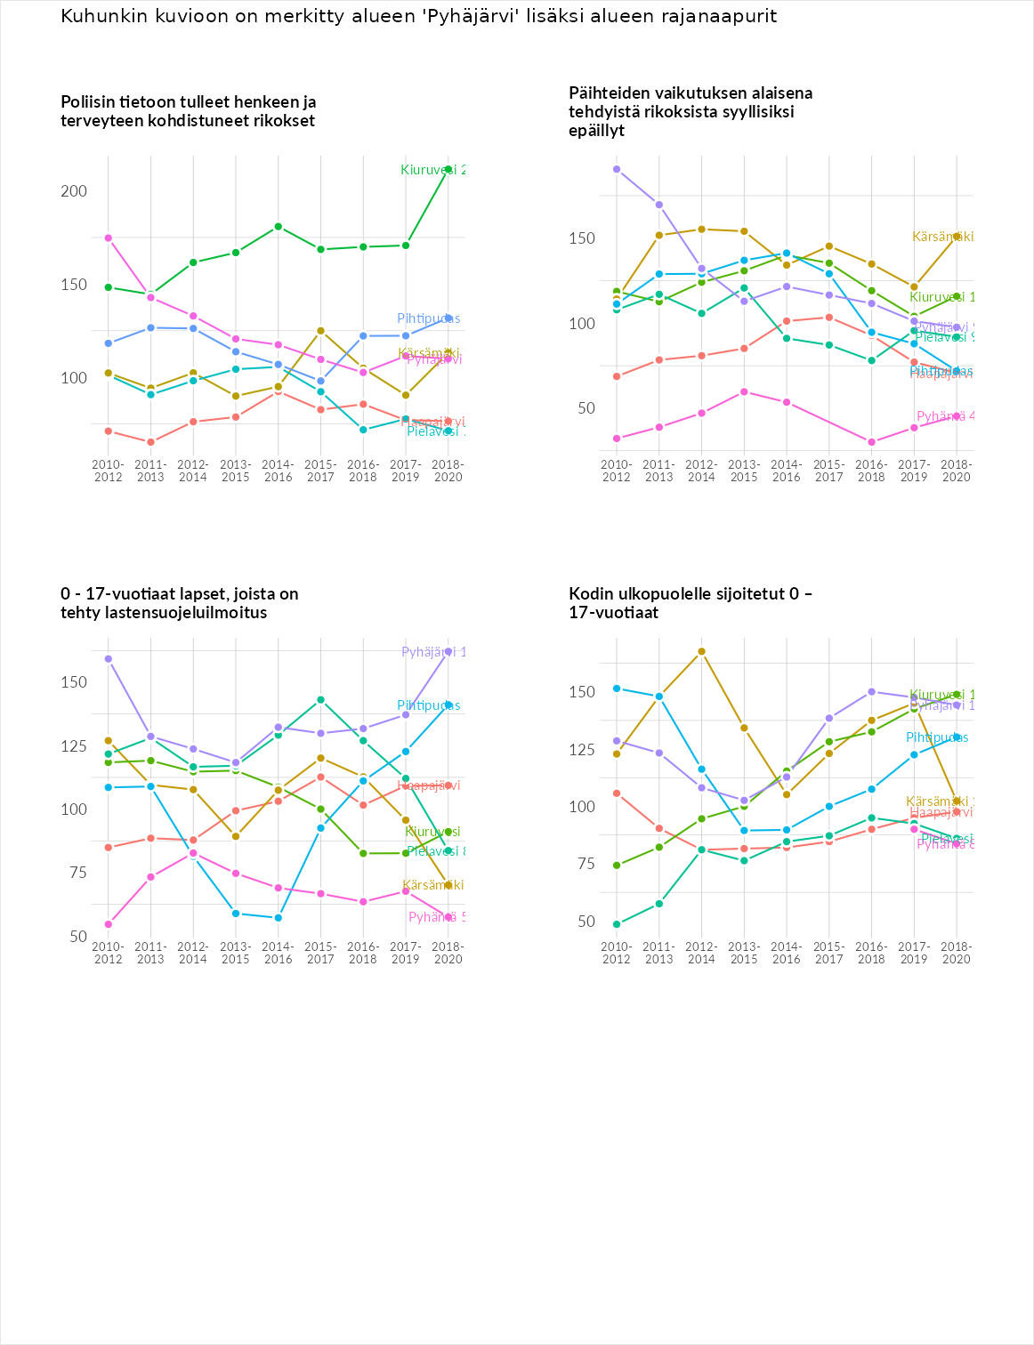

Huono-osaisuuden taloudelliset yhteydet
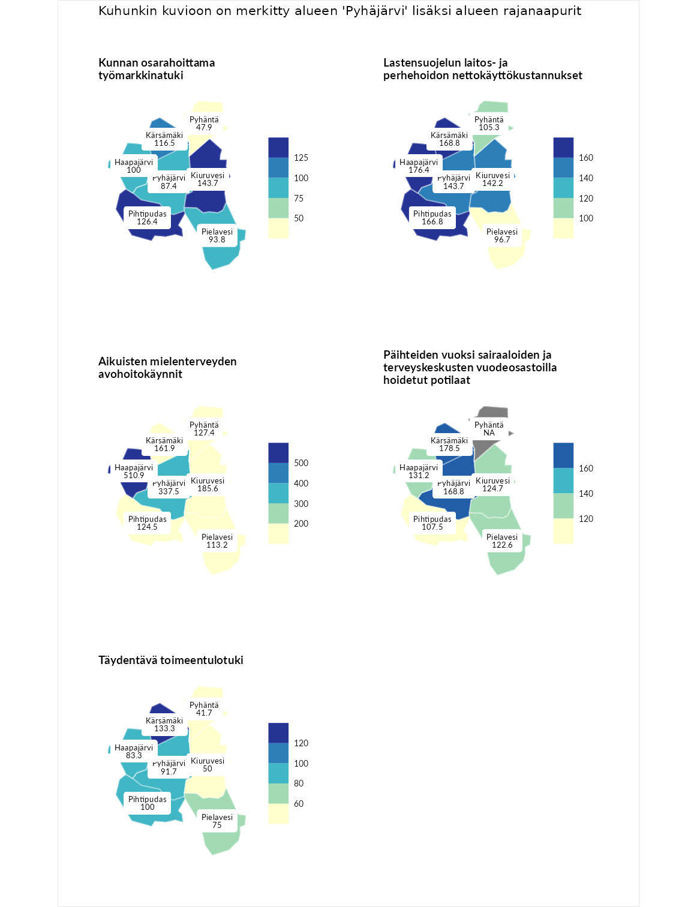

Kunnan osarahoittama työmarkkinatuki
aluenimi | arvo | asema
Lahti (korkein arvo) | 307.1 | 1
Kiuruvesi (naapuri) | 143.7 | 75
Pihtipudas (naapuri) | 126.4 | 94
Kärsämäki (naapuri) | 116.5 | 113
Haapajärvi (naapuri) | 100.0 | 147
Pielavesi (naapuri) | 93.8 | 159
Pyhäjärvi (valittu) | 87.4 | 182
Pyhäntä (naapuri) | 47.9 | 270
Luoto (matalin arvo) | 5.7 | 293

Lastensuojelun laitos- ja perhehoidon nettokäyttökustannukset
aluenimi | arvo | asema
Soini (korkein arvo) | 285.3 | 1
Haapajärvi (naapuri) | 176.4 | 19
Kärsämäki (naapuri) | 168.8 | 24
Pihtipudas (naapuri) | 166.8 | 27
Pyhäjärvi (valittu) | 143.7 | 49
Kiuruvesi (naapuri) | 142.2 | 52
Pyhäntä (naapuri) | 105.3 | 135
Pielavesi (naapuri) | 96.7 | 157
Isokyrö (matalin arvo) | 0.7 | 288

Aikuisten mielenterveyden avohoitokäynnit
aluenimi | arvo | asema
Haapajärvi (naapuri) | 510.9 | 1
Haapajärvi (korkein arvo) | 510.9 | 1
Pyhäjärvi (valittu) | 337.5 | 3
Kiuruvesi (naapuri) | 185.6 | 20
Kärsämäki (naapuri) | 161.9 | 38
Pyhäntä (naapuri) | 127.4 | 89
Pihtipudas (naapuri) | 124.5 | 94
Pielavesi (naapuri) | 113.2 | 114
Lempäälä (matalin arvo) | 14.9 | 293

Päihteiden vuoksi sairaaloiden ja terveyskeskusten vuodeosastoilla hoidetut potilaat
aluenimi | arvo | asema
Vaala (korkein arvo) | 232.3 | 1
Kärsämäki (naapuri) | 178.5 | 17
Pyhäjärvi (valittu) | 168.8 | 31
Haapajärvi (naapuri) | 131.2 | 66
Kiuruvesi (naapuri) | 124.7 | 74
Pielavesi (naapuri) | 122.6 | 81
Pihtipudas (naapuri) | 107.5 | 118
Närpiö (matalin arvo) | 16.1 | 276

Täydentävä toimeentulotuki
aluenimi | arvo | asema
Merikarvia (korkein arvo) | 1000.0 | 1
Kärsämäki (naapuri) | 133.3 | 93
Pihtipudas (naapuri) | 100.0 | 159
Pyhäjärvi (valittu) | 91.7 | 179
Haapajärvi (naapuri) | 83.3 | 185
Pielavesi (naapuri) | 75.0 | 210
Kiuruvesi (naapuri) | 50.0 | 252
Pyhäntä (naapuri) | 41.7 | 271
Utsjoki (matalin arvo) | 8.3 | 293
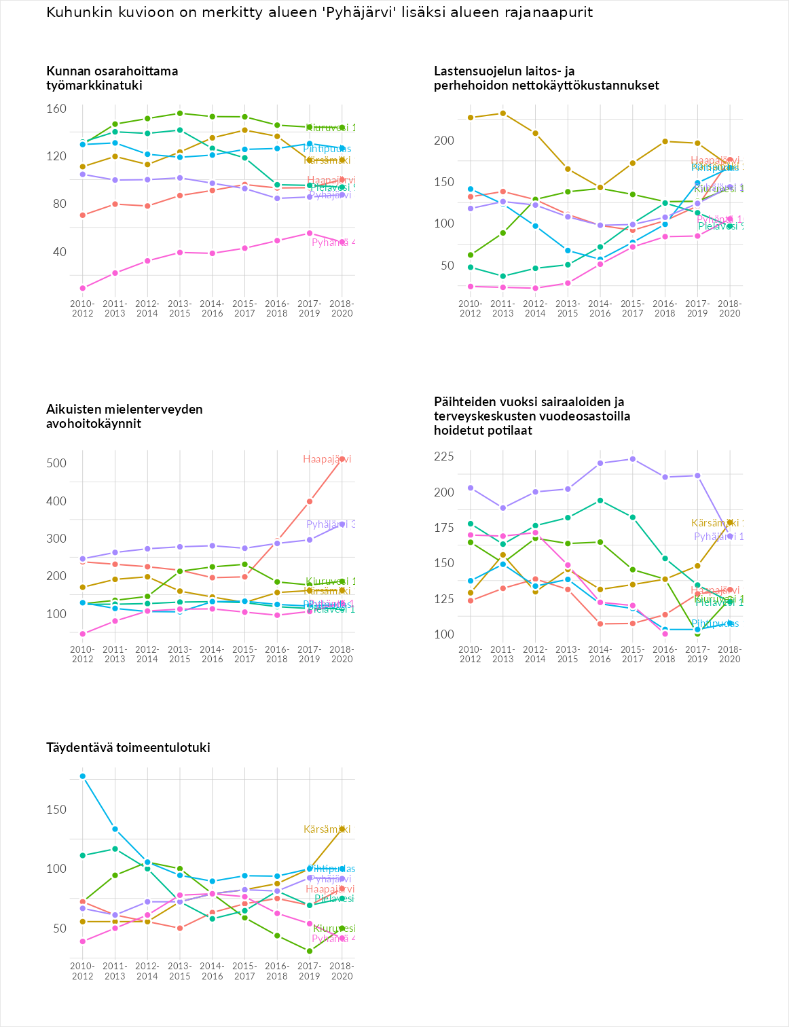

Postinumeroaluekohtaiset tiedot
aluekoodi | aluenimi | Kokonaislukema | Alimpaan tuloluokkaan kuuluvat taloudet | Alimpaan tuloluokkaan kuuluvat täysi-ikäiset | Työttömät | Peruskoulutuksen omaavat
86980 | Väliaho | 144.2 | NA | 151.4 | 148.2 | 133.1
86870 | Vesikoski | 130.5 | 114.4 | 139.6 | 133.7 | 134.1
86850 | Hiidenniemi | 128.1 | 122.5 | 138.5 | 98.7 | 152.9
86800 | Pyhäsalmi | 120.5 | 132.3 | 104.4 | 125.9 | 119.5
86900 | Pyhäkumpu | 109.0 | 88.2 | 107.0 | 129.2 | 111.8
86810 | Pellikkaperä | 82.5 | 86.8 | 101.0 | 72.3 | 69.9
